РОССИЙСКИЙ УНИВЕРСИТЕТ ДРУЖБЫ НАРОДОВ
Факультет физико-математических и естественных наук
Кафедра прикладной информатики и теории вероятностей

ОТЧЕТ
по лабораторной работе № 1
дисциплина: Архитектура компьютера

Студент: Малютина Софья Александровна

Группа: НБИ-03-25

МОСКВА
2025 г.

Цель работы
Приобретение практических навыков работы с системой Линукс на уровне командной строки.

Ход работы

Перемещение по файловой системе
- Откройте терминал. По умолчанию терминал открывается в домашнем каталоге пользователя, который обозначается символом ~.
- Убедитесь, что Вы находитесь в домашнем каталоге. Если это не так, перейдите в него. Это можно сделать с помощью команды cd без аргументов.
- С помощью команды pwd узнайте полный путь к Вашему домашнему каталогу.
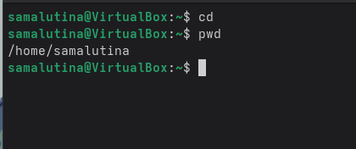

- Команда cd работает как с абсолютными, так и с относительными путями. Перейдите в подкаталог Документы Вашего домашнего каталога указав относительный путь
- Перейдите в каталог local – подкаталог usr корневого каталога указав абсолютный путь к нему (/usr/local):
- Перейдите в домашний каталог
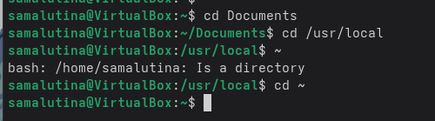
- Выведите список файлов Вашего домашнего каталога.
- Убедитесь в том, что список файлов полученных с помощью команды ls совпадает с файлами, отображающимися в графическом файловом менеджере.
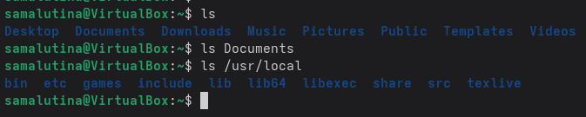

- Выведите список файлов подкаталога Документы Вашего домашнего каталога указав относительный путь
- Выведите список файлов каталога /usr/local указав абсолютный путь к нему

Создание пустых каталогов и файлов
- Создайте в домашнем каталоге подкаталог с именем parentdir
- С помощью команды ls проверьте, что каталог создан. Создайте подкаталог в существующем каталоге:
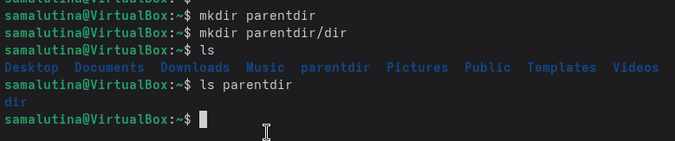
- При задании нескольких аргументов создаётся несколько каталогов:
- Если требуется создать подкаталог в каталоге, отличном от текущего, то путь к нему требуется указать в явном виде:
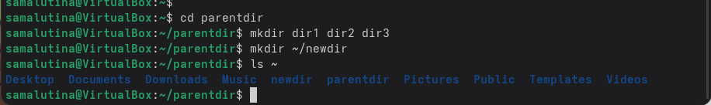
- Опция – parents (краткая форма -p) позволяет создавать иерархическую цепочку подкаталогов, создавая все промежуточные каталоги. Создайте следующую последовательность вложенных каталогов newdir/dir1/dir2 в домашнем каталоге
- Создайте файл test.txt в каталоге ~/newdir/dir1/dir2
- Проверьте наличие файла с помощью команды
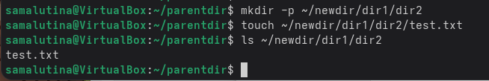

Перемещение и удаление файлов или каталогов
- Запросив подтверждение на удаление каждого файла в текущем каталоге, удалите в подкаталоге /newdir/dir1/dir2/ все файлы с именами, заканчивающимися на .txt:
- Рекурсивно удалите из текущего каталога без запроса подтверждения на удаление каталог newdir, а также файлы, чьи имена начинаются с dir в каталоге parentdir:
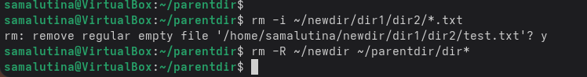
- Создайте следующие файлы и каталоги в домашнем каталоге:
- Используя команды cp и mv файл test1.txt скопируйте, а test2.txt переместите в каталог parentdir3:
- С помощью команды ls проверьте корректность выполненных команд
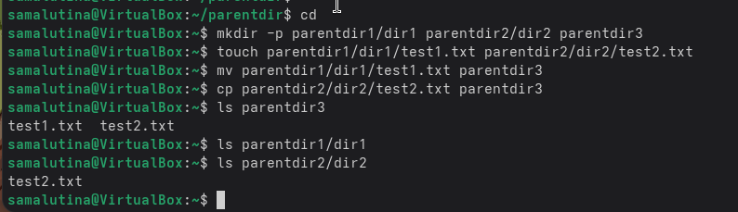

- Переименуйте файл test1.txt из каталога parentdir3 в newtest.txt, запрашивая подтверждение перед перезаписью:
- Переименуйте каталог dir1 в каталоге parentdir1 в newdir:
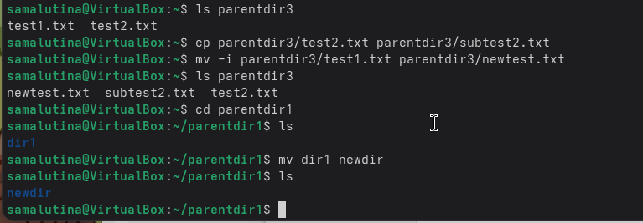
- Команда cat объединяет файлы и выводит их на стандартный вывод
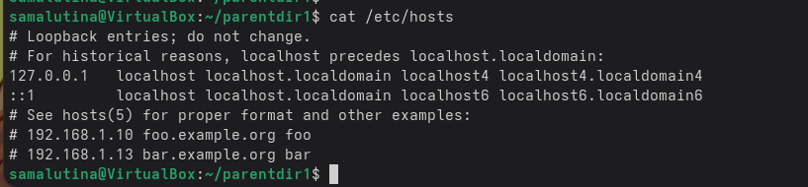

Задание для самостоятельной работы
- Воспользовавшись командой pwd, узнайте полный путь к своей домашней директории.

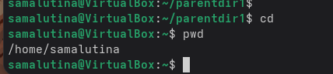

- Введите следующую последовательность команд. Объясните, почему вывод команды pwd при переходе в каталог tmp дает разный результат.
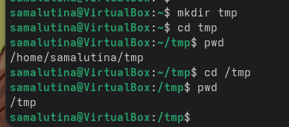
В первом случае мы перешли в созданный нами каталог tmp, во втором случае перешли в системный каталог tmp в корневой директории.
- Пользуясь командами cd и ls, посмотрите содержимое
корневого каталога
домашнего каталога
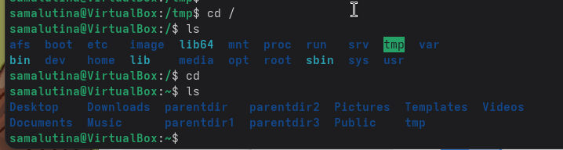

каталогов /etc и /usr/local.
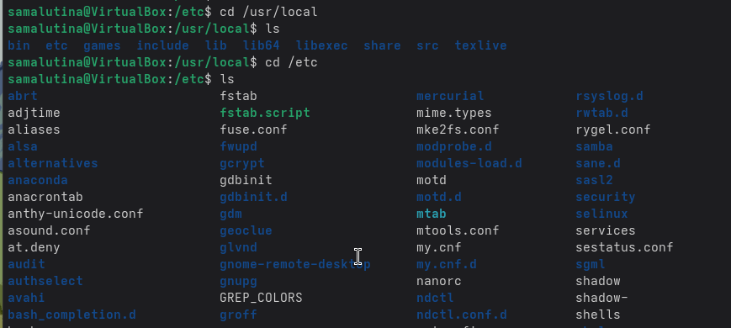
- Пользуясь изученными консольными командами, в своём домашнем каталоге создайте каталог temp и каталог labs с подкатологами lab1, lab2 и lab3 одной командой. В каталоге temp создайте файлы text1.txt, text2.txt, text3.txt. Пользуясь командой ls, убедитесь, что все действия выполнены успешно (каталоги и файлы созданы).
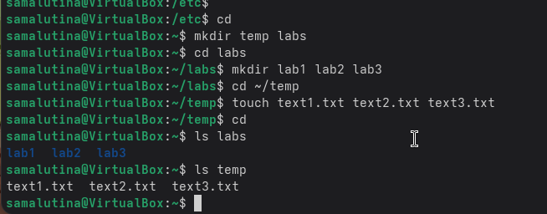

- C помощью любого текстового редактора (например, редактора mcedit) запишите в файл text1.txt свое имя, в файл text2.txt фамилию, в файл text3.txt учебную группу. Выведите на экран содержимое файлов, используя команду cat.
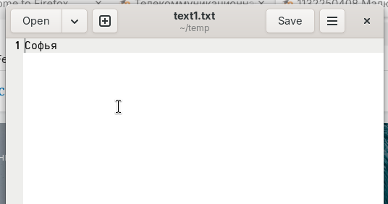

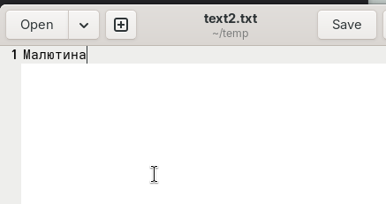

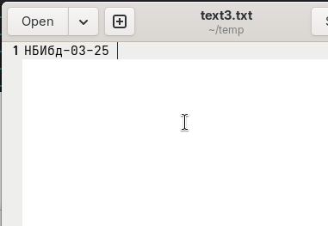
- Скопируйте все файлы, чьи имена заканчиваются на .txt, из каталога ~/temp в каталог labs. После этого переименуйте файлы каталога labs и переместите их: text1.txt переименуйте в firstname.txt и переместите в подкаталог lab1,text2.txt в lastname.txt в подкаталог lab2,text3.txt в id-group.txt в подкаталог lab3. Пользуясь командами ls и cat, убедитесь, что все действия выполнены верно.
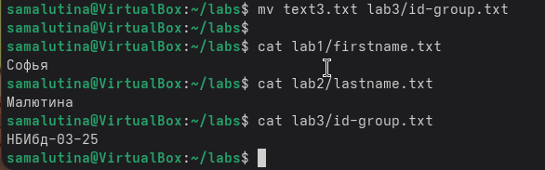

- Удалите все созданные в ходе выполнения лабораторной работы файлы и каталоги.
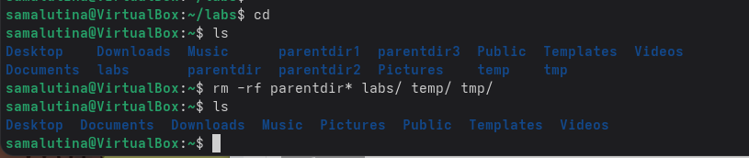

Вывод:
В ходе выполнения работы изучили возможности команд консоли.

